РЕСПУБЛИКА ИНГУШЕТИЯ ГIАЛГ1АЙ РЕСПУБЛИКА
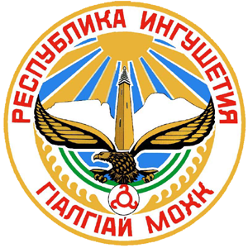

ДЖЕЙРАХСКИЙ МУНИЦИПАЛЬНЫЙ РАЙОН

ГУЛИНСКИЙ СЕЛЬСКИЙ СОВЕТ
с.п. Гули
«5» июня 2023 №65/1-4

РЕШЕНИЕ
«О внесении изменений и дополнений в Устав сельского поселения Гули Джейрахского района Республики Ингушетия»

В соответствии с изменениями, внесенными в Федеральный закон от 06.10.2003г. №131-ФЗ «Об общих принципах организации местного самоуправления в Российской Федерации» Федеральным законом от 06.02.2023г. №12-ФЗ, Гулинскийсельский совет

решил:

1. Внести в Устав муниципального образования «Сельское поселение Гули»Джейрахского муниципального района Республики Ингушетия, утвержденный Решением Гулинского сельского Совета от 28.03.2013 24/1-2, зарегистрированный Управлением Министерства юстиции Российской Федерации по Республике Ингушетия от 08.05.2013г. № RU065043052013001, изменения и дополнения следующего содержания:
1) во втором предложении второго абзаца части 6 статьи 10 слова «сельской избирательной комиссией» заменить словами «территориальной избирательной комиссией Джейрахского района»
2) в статье 11:
а) в ч.6 ст.11 слова «муниципальная избирательная комиссия сельского поселения Гули» заменить на слова: «территориальная избирательная комиссия Джейрахского района»;
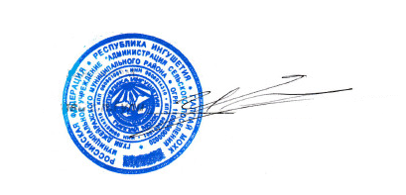
2. Главе сельского поселения Гули направить настоящее решение в Управление Министерства юстиции Российской Федерации по Республике Ингушетия для проведения государственной регистрации.
3. Опубликовать (обнародовать) Решение после его государственной регистрации.

Глава с.п.Гули С.Г.Илиев

